Дата: 27.11.2023 Клас: 7-Б

Предмет: Англійська мова

Тема: Виконання хатньої роботи.

Мета: формувати навички вживання нових та вивчених лексичних одиниць; вдосконалювати навички читання й мовлення з опорою на лексико-граматичні структури; розвивати мовну здогадку й мовленнєву реакцію учнів; виховувати зацікавленість у розширенні своїх знань.

Вчитель: Глуговська Л.Г.

**Хід уроку**

1. ***Greeting***Good afternoon, dear children! I’m glad to see you. Are you ready to start our lesson? Let’s start.
2. ***Listening***

***Watch the video about “COOKING VERBS”***

***<https://www.youtube.com/watch?v=aHsgzHDnLyM>***

***3. Warming up***

*Продовжіть речення.*

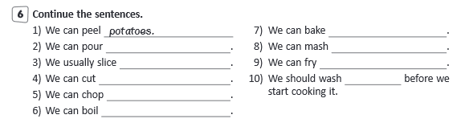

***4. Reading***

Read the dialogue:

— I’m going to have a party next week. There will be a lot of guests. Could you help

me with shopping?

— Yes, certainly. What would you like to get?

— I need some tomatoes and cheese.

— Oh, will it be Italian food? Do you need some meat?

— Yes, I’m going to cook lasagna. I need some milk too.

— Do you think half a litre will be enough?

— No, I know exactly, more than half a litre is enough according to the recipe.

— What about some juice?

— You may buy a carton of orange juice and some cola.

— Why don’t we buy some ice cream?

— Yes, sure, that’s a great idea.

***5. Speaking***

*Поставте речення в правильній послідовності так, щоб утворився рецепт.*

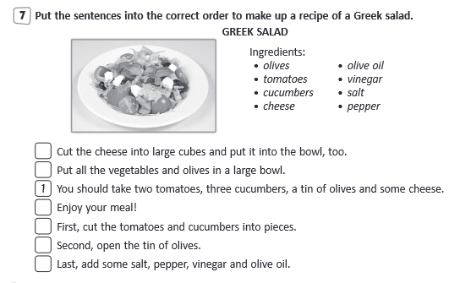

***6. Writing***

***Monday, the twenty seventh of November***

***Homework***

***Ex.5 page 81***

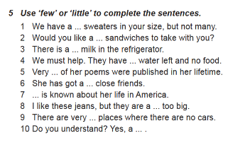

***7. Homework***

1. Опрацюйте конспект уроку;

2. Ex. 5 page 81 (письмово).

**Надіслати виконані завдання на освітню платформу Human або**

**на Viber (0964124047)– Людмила Григорівна.**

**Бажаю успіху!**